**声现象——学习任务单**

**学校___________________班级_______________姓名_____________**

【任务一】请阅读八年级物理上册 P27-P45 《第二章 声现象》的内容。

【任务二】请观看微课《声现象 知识复习（一）》，并同步完成以下内容。

1. 在前面读书的基础上，完成思维导图，对照微课讲解进行修正和完善

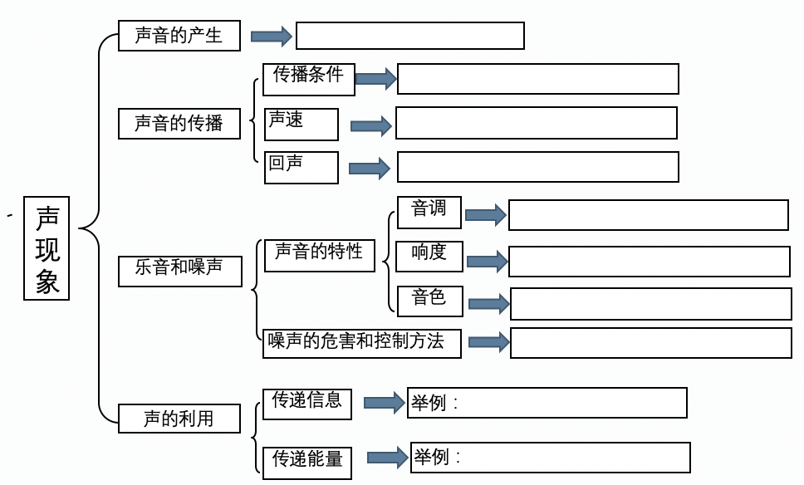

2.将本节微课中提到的科学方法列出来：

1. 结合微课讲解，写出以下三个实验的实验结论

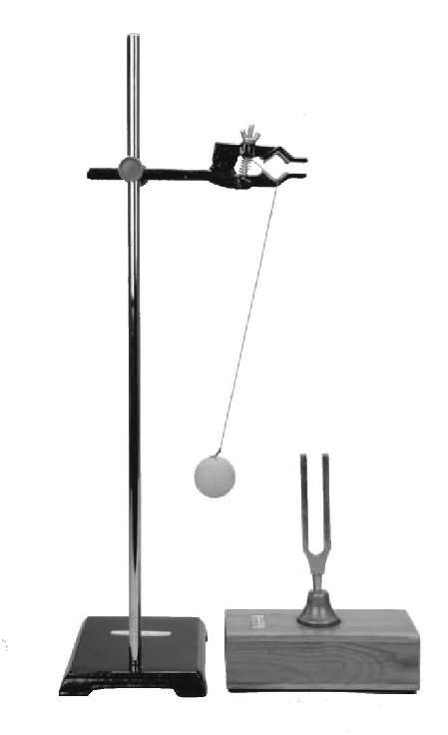 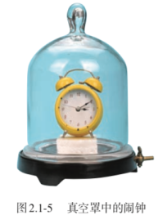

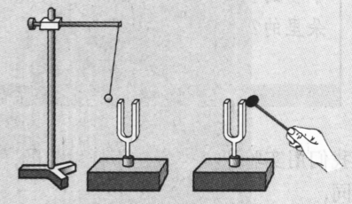

1. 补充思维导图中没有体现，但是在微课讲解中补充了的细节知识

【任务三】请观看微课《现现象 知识复习（二）》，并同步完成以下内容。

1. 结合微课讲解，填写表格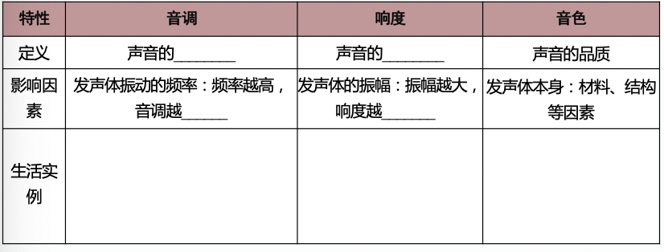

2. 将本节微课中提到的科学方法列出来：

1. 结合微课讲解，回答人耳听到声音要同时满足哪些条件？
2. 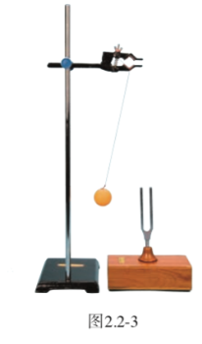结合微课讲解，写出以下三个实验的实验结论

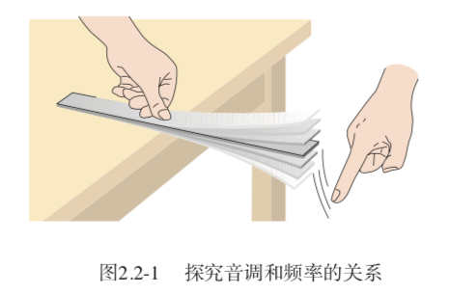

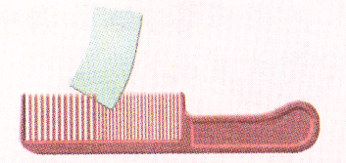

5．结合微课讲解填空。以下三个图象中，三个发声体振动的频率 ，三种乐器发声的音调 ，三种乐器发声的响度 ，三种乐器发声的音色 。（选填“相同”或“不同”）。

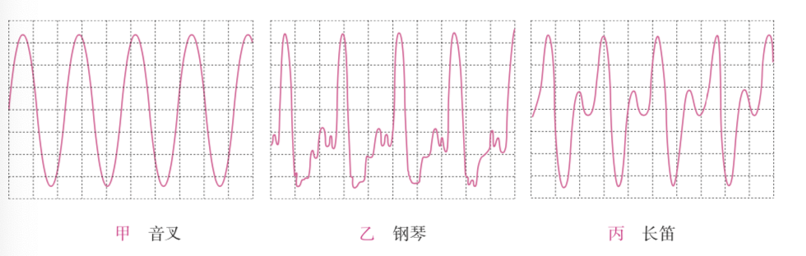

**同学们完成上述任务后，请继续完成典例指导中的各个问题，然后再观看微课《声现象 典例指导》的内容。**

1.关于声现象，下列说法中正确的是（ ）

A．蚊子飞过耳边的声音比身旁的黄牛的叫声响度高

B．“闻其声而知其人”主要是根据音色来判断的

C．用大小不同的力敲击同一音叉的同一位置，音叉发声的音调不同

D．在公共场所轻声说话是文明的表现，这里的“轻声”指的是音调低

2.如图1所示的几个实验操作中，能够探究“声音的响度与振幅关系”的是：（ ）

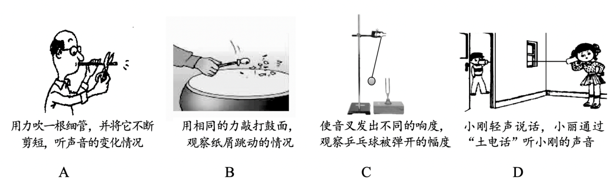

图1

3.多选：如图2所示，把正在响铃的闹钟放在玻璃罩内，逐渐抽出玻璃罩内的空气，听到闹铃声逐渐变小，直至听不见；再让空气逐渐进入玻璃罩内，听到闹铃声又逐渐变大。关于上述实验，下列说法中正确的是（ ）

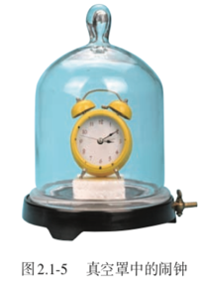

图2

A．空气可以传播声音

B．只要闹铃振动，就可以听到闹铃声

C．听不见闹铃声了，是由于闹铃不再振动

D．尽管听到闹铃声又逐渐变大了，但是闹铃的振动并没有变剧烈

4．多选：下表是声音在各种介质中传播的速度（ ）

|  |  |  |  |  |  |  |  |
| --- | --- | --- | --- | --- | --- | --- | --- |
| 介质 | 水( 0℃) | 水(15℃) | 水( 20℃) | 冰( 0℃) | 软橡胶 | 软木 | 铁(棒) |
| *v* /( m·s-1) | 1440 | 1470 | 1480 | 3230 | 45 | 500 | 5200 |

根据表中的信息，可以得出的结论是

A．液态介质中声速大小跟介质的温度有关 B．声速大小跟介质的物态有关

C．固态介质中声速大小跟介质的种类有关 D．声音在真空中不能传播

5．小明同学在课外做“比较材料的隔声性能”活动时记录的一些内容：

A．器材：两个能发声的电子铃，待比较的材料（棉布、丝绸）；

B．步骤：

①小明先让电子铃发声，再将棉布包好电子铃，听一听声音的大小；

②小明再让另一个电子铃发声，再用厚度相同的丝绸将电子铃包好，再听一听声音的大小；

③比较两次声音的大小。

请你帮助小明想一想，还要保持哪些因素相同呢？写出二个：

； 。

小刚认为：靠着人耳听到声音的响度判断不是太直观，而且误差很大，方案不适合。请你就小刚提出的问题，改进实验方案? 。

【任务四】请观看微课《声现象 典例指导》，并进行及时改正和巩固。

【任务五】请完成《声现象 作业》和《声现象 拓展提升任务》中的相关内容。